树莓派3B+ 安装系统

一、镜像安装

1. 进入官方网站下载系统镜像。

下载页面：https://www.raspberrypi.org/downloads/

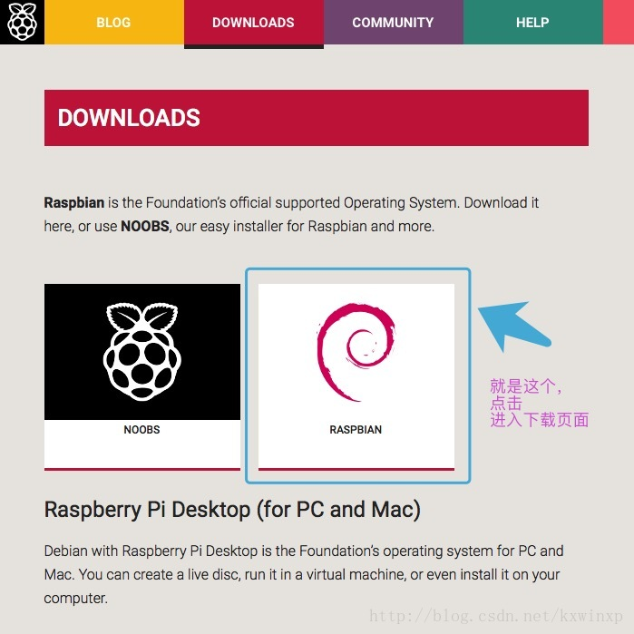

来到下面这个页面

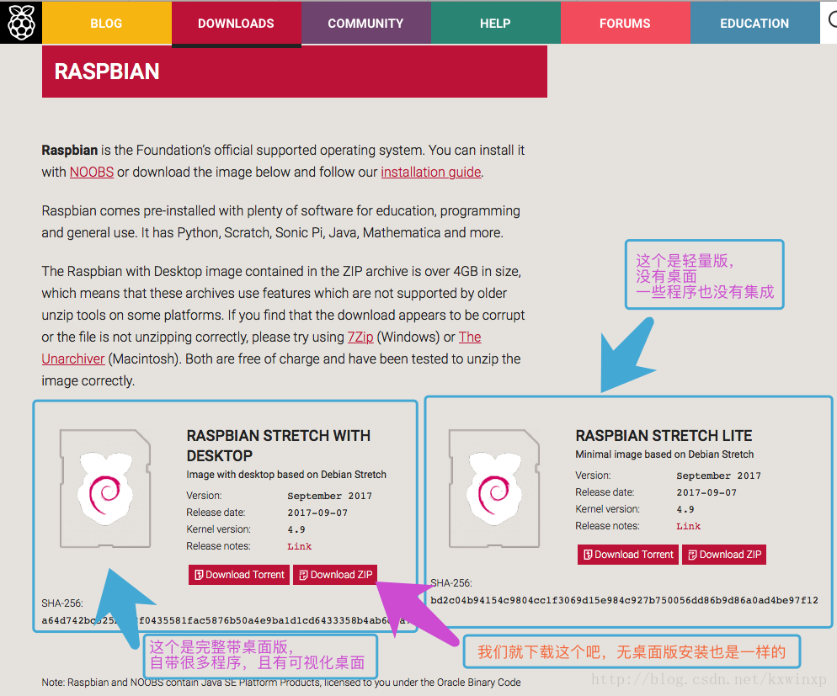

如果感觉下载速度慢，可以将下载链接放到迅雷里面下，基本可以做到满速下载！

如果你对我后续的博文有兴趣，建议和我下载相同版本：

stretch版 (基于Debian 9): 2017-09-07-raspbian-stretch.zip 或 2017-09-07-raspbian-stretch-lite.zip

更老版 jessie (基于Debian 8)：2017-06-21-raspbian-jessie.zip 和 2017-06-21-raspbian-jessie-lite.zip

下载完成后，是一个压缩包，大概1.76G，我们将其解压，得到2017-09-07-raspbian-stretch.img格式文件，大概4.92G。

如果你下载的是轻量版，解压后大概就是1.7G，可以装到4G到TF卡上。（在这里建议大家用32G及以上容量的TF卡，因为内存越大，传输速度也是更快的）。

2.Windows系统下的安装

所谓“安装系统”其实不如说是“恢复”下载到的系统镜像到内存卡上，这个过程也没什么难度，就是看内存卡的速度，慢慢等而已

**2.1）首先将准备好的TF卡连接读卡器，插入电脑**

**2.2）下载一个格式化SD卡的工具，格式化SD卡**

下载网址：<https://www.sdcard.org/downloads/formatter_4/eula_windows/> （点击Aceept开始下载）

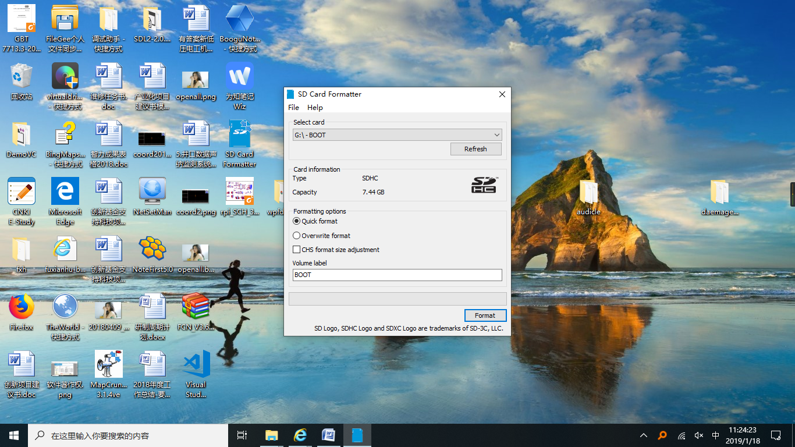

2.3）下载Win32 DiskImager，这是一个把镜像写入SD卡的工具

在 Windows 下可以使用 **Win32 Disk Imager** 进行镜像恢复，非常方便，也是树莓派官方推荐的方法。官方下载地址：<http://sourceforge.net/projects/win32diskimager/>

下载网址：http://sourceforge.net/projects/win32diskimager/

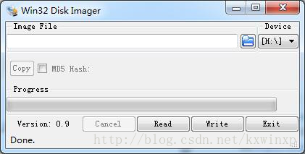

这一步首先选择你的raspberry.img系统镜像包，然后选择你的TF卡，点击Write就会开始工作了，大概3～4分钟左右。

或者

几乎所有的新手教程都使用Win32DiskImager作为系统安装工具——中文的、英文的、官方的、eLinux wiki的，不一而足。  
但是这个工具不支持中文目录名（文件或目录有中文，会出现123错误），不支持压缩，必须先插好SD卡，再开软件。  
下面要介绍的USB Image Tool，就是Win32DiskImager的一个更方便的替代品。  
界面先睹为快，相信您一看到界面，就会发现和win32diskimager不一样的感觉：  
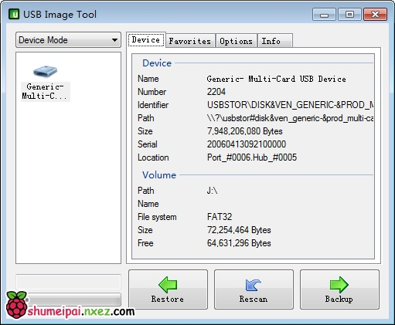  
**此工具特点：**  
中文文件名OK！  
可以通过设备名称、SD卡大小，直接判断写入的设备正确与否。  
只能读写SD卡和U盘，干脆不认USB移动硬盘，保证安全。  
自带压缩，备份可直接压缩成ZIP/GZ，恢复可以直读ZIP/GZ包。  
“收藏夹”功能，一键恢复你喜欢的多种系统。  
刷新设备列表功能，可以先开软件再插SD卡，甚至先开软件再插读卡器都行。  
一个软件窗口内，多个读卡器就可以并行读写，互不干扰，无需开多次软件。

打开软件之后，左侧就会显示出机器上插入的所有U盘和读卡器（不显示移动硬盘）的列表。  
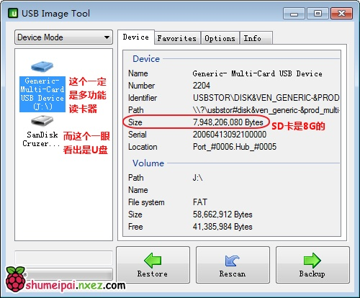  
上边这个机器上插入了SanDisk U盘和多功能读卡器。可以轻易的从设备名称分辨出来。  
右侧会显示选中磁盘的详情。其中最有用的就是大小。可以看一眼SD卡大小是否正确，来保证稳妥。  
如果先打开软件后插SD卡，那左侧可能不会马上显示出来（空的读卡器是不显示的）。点“Rescan”手动刷新左侧列表即可。

用法很简单：左侧选好盘，右侧使用“Restore”将.img镜像写入SD卡；使用“Backup”将SD卡内容存成.img镜像。  
就这些！  
可以用绿色的箭头辅助记忆：卡在左边，左箭头是往卡里写东西，右箭头是从卡里读东西~

注意：左上角必须是Device Mode，不能是Volume Mode！（因为我们读写的是整个SD卡，而不是某一个分区）  
默认就是Device Mode所以不用管。但是如果出错，就请检查一下是不是误碰了~

**写SD卡：直接读取zip压缩包**  
USB Image Tool可以直读.zip压缩包。网上下载的zip格式系统镜像，下完直接用，根本不用解！  
点击Restore，选择.zip文件即可。注意打开对话框中默认看不到.zip文件，放心，在“文件类型”处选择“All Files (*.*)”即可。

**读SD卡：直接压缩成zip文件**  
在备份SD卡内容时，也可以直接写成zip格式，节省大量磁盘空间。（一般可省70%！）  
点击Backup时，在“文件类型”处，选择“Compressed (zip) image files (.imz)”即可直接存成zip包。  
（注：.imz就是.zip，没有任何不同。把扩展名改成zip打开一看便知）

**收藏夹功能**  
使用“Favorites”选项卡，您可以收藏你喜欢的系统镜像。需要写SD卡时点“Restore”一键恢复，方便快捷！  
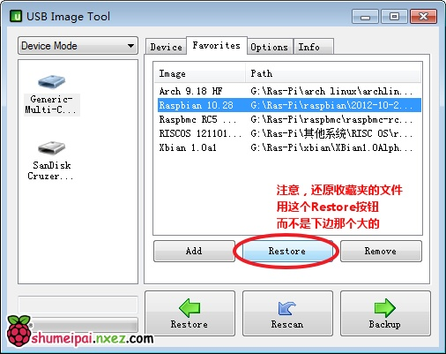

其他选项可以自行试验下。不管是新装个SD卡，还是给已经调试好的SD卡“做个ghost”，都是很方便的工具。还不准备一份试用一下？

运行如出现无法启动，请尝试启用管理员权限运行。  
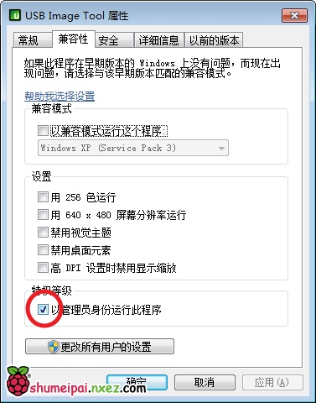

**下载**  
[USB Image Tool.zip](http://pan.baidu.com/share/link?shareid=4232180688&uk=605377859)(216KB)  
Win7可直接运行。WinXP如果运行出错，请安装[.net Framework 2.0](http://www.onlinedown.net/soft/38669.htm)（22MB不大，安装也只需几分钟，.net2.0版还是挺轻量的~）。

官网：http://www.alexpage.de/usb-image-tool/

二使用NOOBS安装树莓派系统

什么是NOOBS

New Out Of Box Software (NOOBS)（NOOBS）是Raspberry Pi的一个简单的操作系统安装管理器。

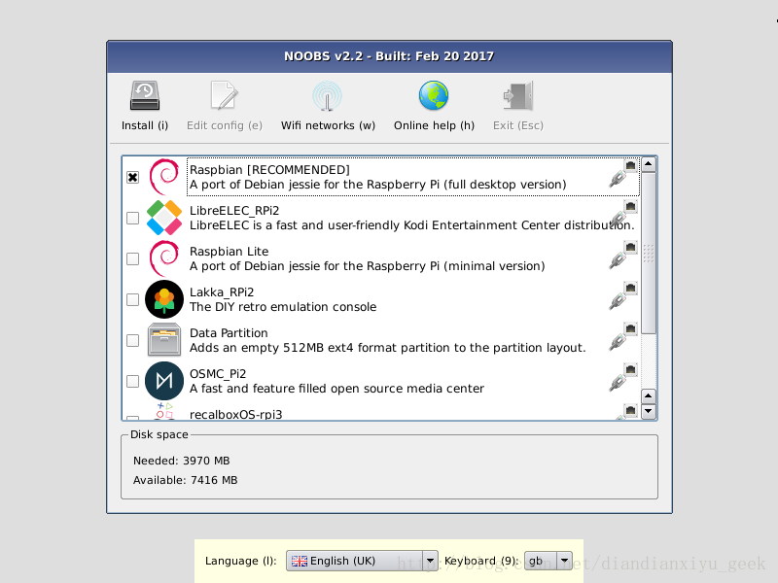

下载sd卡格式化安装器

下载地址为 https://www.sdcard.org/downloads/formatter_4/

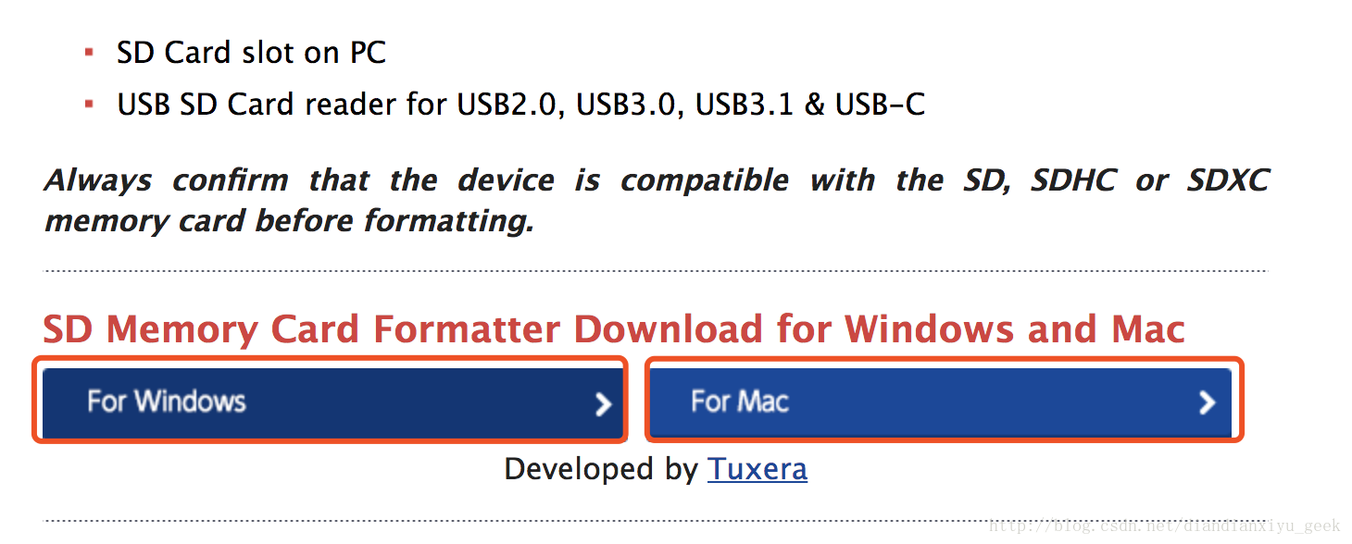

下载后运行，格式化整个存储卡。

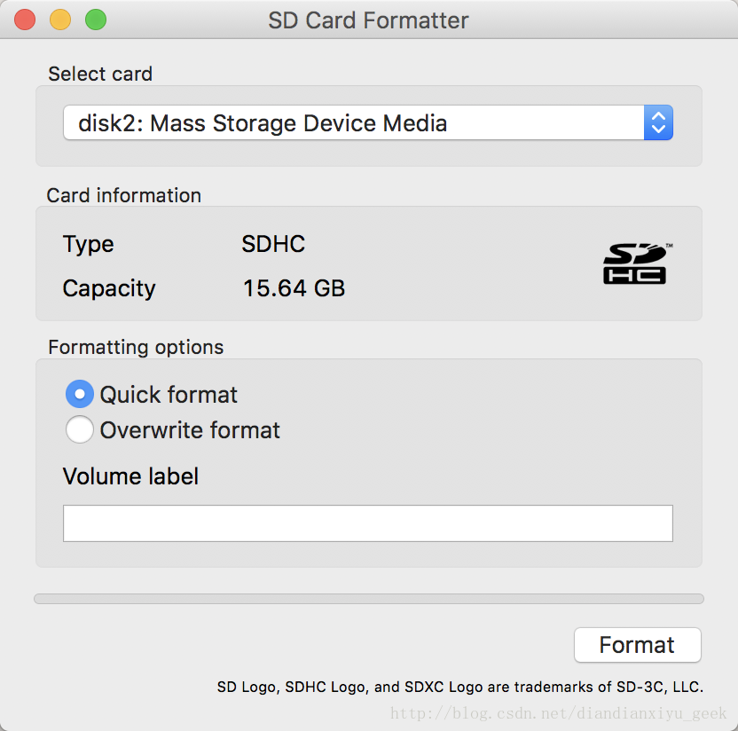

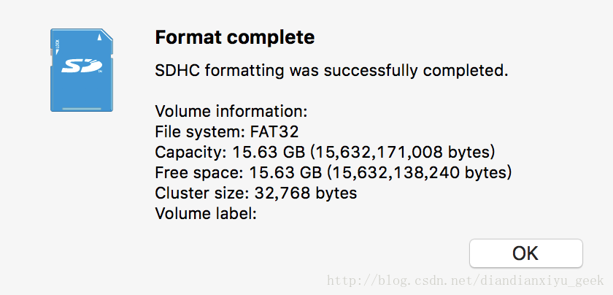

NOOBS包含哪些发行版

Raspbian

Pidora

LibreELEC

OSMC

RISC OS

Arch Linux

下载NOOBS

进入页面 https://www.raspberrypi.org/downloads/noobs/ 进行下载。

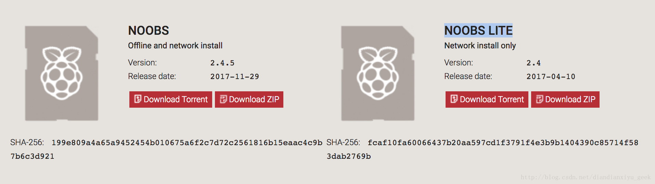

官方提供两个版本

NOOBS

NOOBS LITE

这里我推荐NOOBS，原因是这个版本更新，并且功能更全。

下载文件后，解压文件夹。

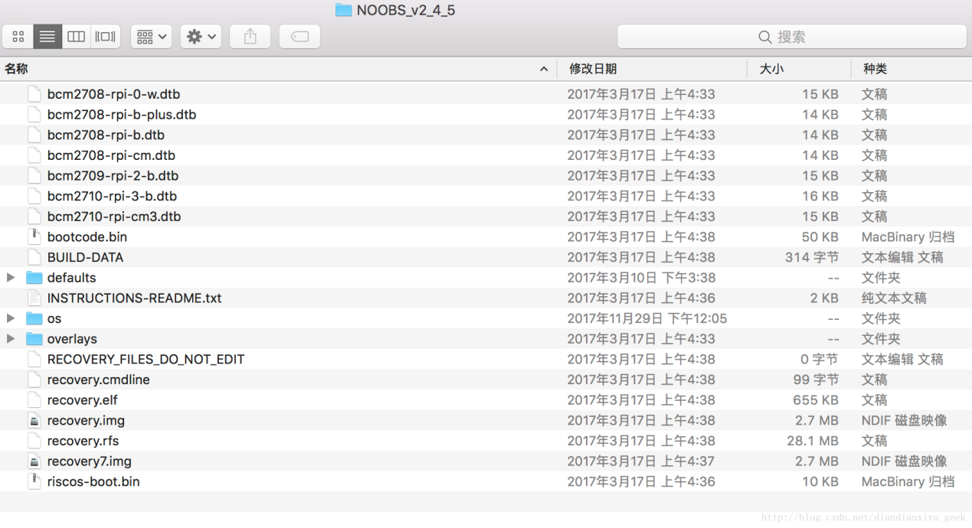

注意的是，将文件夹内的文件全部放到存储卡根目录，不要包含文件夹。

安装系统

将文件都拷贝上去后，将树莓派主板，连接上显示器，键盘，鼠标，电源。准备安装系统。

下面是主板连接线之后的照片，指示灯是亮的。

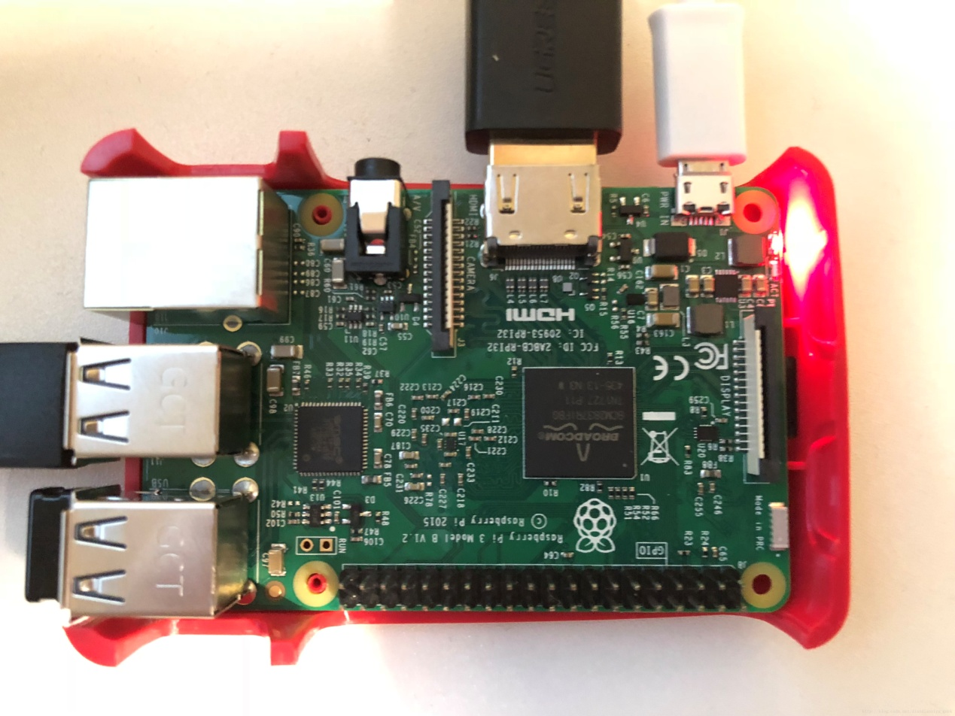

显示器正常输出，按住shift进入修复模式。

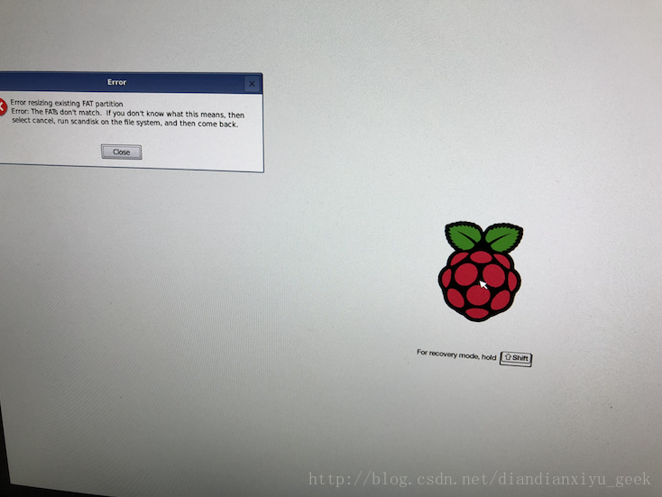

等待，注意这个过程中，主板上的绿灯一直在闪，说明在写入存储卡。

注意，这里实际上是出现了问题的，这个画面会一直存在，原因是存储卡的格式化有问题。

所以，需要重新格式化存储卡，勾选上 Overwrite format ,然后再将解压后的文件夹内的文件放到根目录。

通电开机，选择要安装的系统。

因为树莓派B3型的板子自带Wifi模块，所以可以直接加入无线网络，不用插网线。

连接上网络后，还有很有支持的系统可以选择下载安装。

还可以选择中文，虽然是繁体的。

由于是第一次安装，所以我选择了第一个默认的系统。

然后就进入了安装进度条的界面，需要耐心等待。

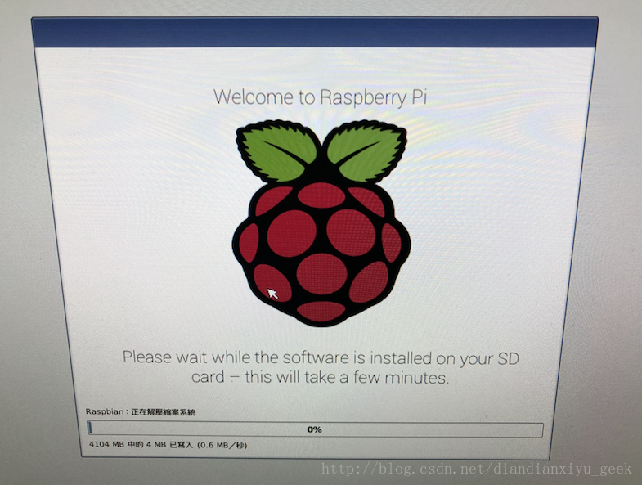

经过一段时间的等待，安装完成。

系统重启就就可以进入系统了。

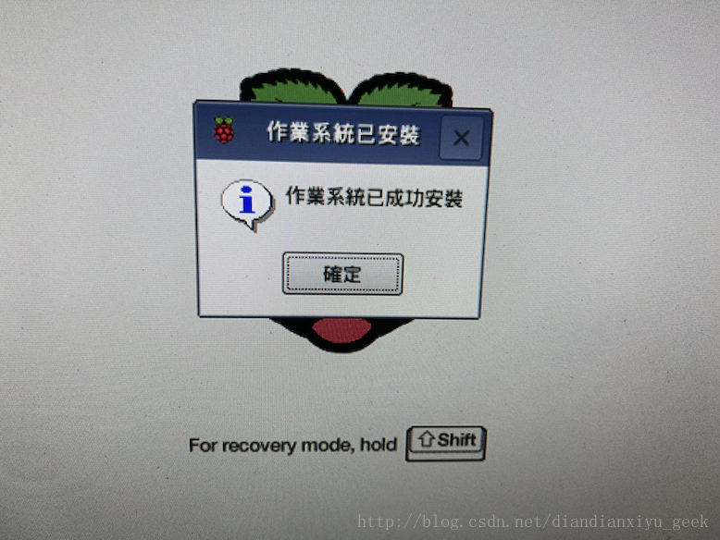

到此，树莓派的系统就安装完成。

总结

第一次给树莓派装系统搞定。

虽然有一点小坑，但是还是很顺利的。

在安装系统的列表里发现了几个很好玩的系统，有时间一定试试。

人，都是在折腾中进步的~

参考资料

https://www.raspberrypi.org/downloads/

https://www.sdcard.org/downloads/formatter_4/

https://github.com/raspberrypi/noobs/blob/master/README.md

https://www.raspberrypi.org/forums/viewtopic.php?t=131060

https://www.modmypi.com/blog/tutorials/how-to-install-noobs

---------------------

作者：小雨同学_

来源：CSDN

原文：https://blog.csdn.net/diandianxiyu_geek/article/details/78949393

版权声明：本文为博主原创文章，转载请附上博文链接！

New Out of Box Software （NOOBS）是树莓派官方发布的工具，是一种新颖的设置程序，很方便的让第一接触Linux和树莓派的玩家能更轻松的运行上树莓派。可以抛开各种复杂的网络和镜像安装软件，甚至可以抛开电脑就能让你安装上你想要的系统。你只需要一张拷入NOOBS文件、容量大于4GB的SD卡就可以实现（推荐使用 [更大容量 Class10 级别的SD卡](http://link.nxez.com/spoony/cps-electronic-parts-sd-card-class10-sandisk) 确保有更多可用空间和更高的读写速度）。  
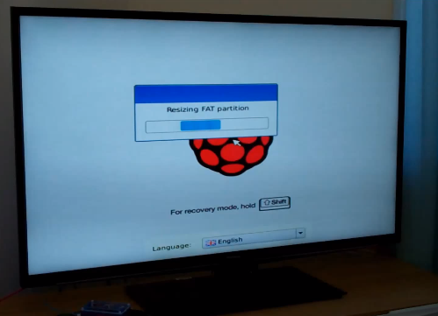  
1.首先格式化你的SD卡（格式化为FAT32），并下载最新版本的NOOBS文件（[下载地址](http://shumeipai.nxez.com/download)）  
2.然后解压NOOBS压缩包，将NOOBS文件夹的全部内容拷贝到SD卡的根目录中  
3.将SD卡插入树莓派，并插上相关配件（显示器，鼠标键盘等）  
4.NOOBS会自动将你的SD卡分区  
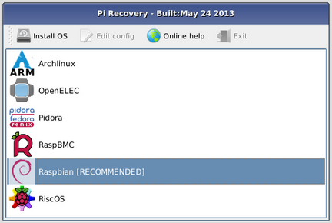  
5.然后会弹出安装窗口，可以看到目前几个主流的树莓派系统都包含在NOOBS文件中，无需上网，也无需其他电脑辅助，你可以根据自己的喜好选择其一安装，这里我选择了Raspbian  
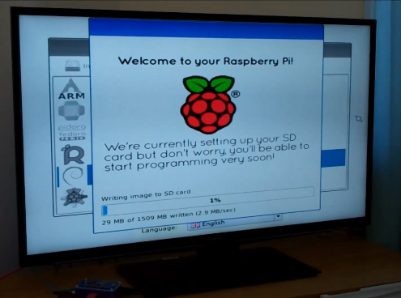  
6.按下“Install OS”安装系统就会开始安装，完成后会然你确认，然后Raspberry Pi会重启  
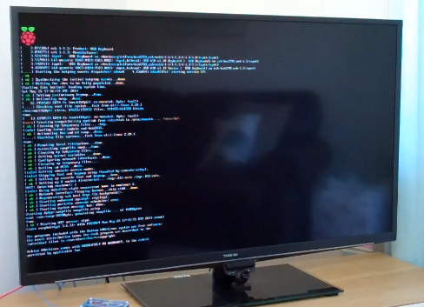  
到此，你的系统就安装完成了，树莓派也能正常启动了！  
不过NOOBS的功能，不仅仅在于此，它还为大家提供能系统恢复功能（Recovery），当你的系统不经意损坏后，可以恢复初装系统，类似电脑上GHOST工具的功能吧！  
下面我就简单说说如果下载一个新的系统并使用NOOBS工具恢复更新  
1.下载新的系统镜像压缩包（NOOBS目前只支持.XZ和.ZIP的压缩格式），拷入SD卡的images文件夹中，修改文件名替换你要更新的系统镜像（为了少点空间，可以删除不用的镜像）  
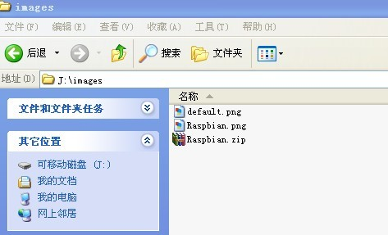  
2.按住键盘的Shift键，启动树莓派，进入恢复模式  
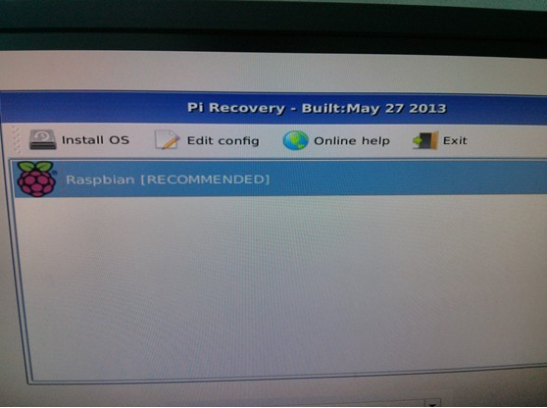  
3.选择你的系统，然后点击安装，然后重启  
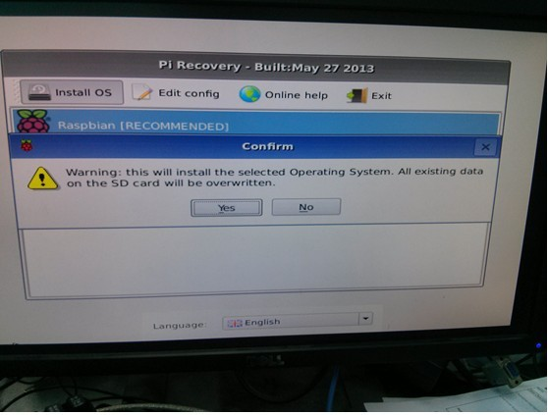  
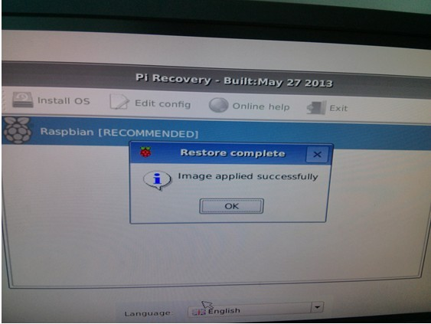

**NOOBS自身并不是操作系统，而是树莓派官方推荐的启动管理软件。通过NOOBS，可以免镜像刷写工具安装系统，并可以不拔卡在树莓派上直接重装系统。官方推荐第一次使用树莓派，要用NOOBS安装系统。但NOOBS占用卡空间较大，需要特殊的分区结构，这都是存在的问题。是否使用NOOBS，可以自行考虑。个人的建议是手动下载镜像和刷写工具创建SD卡，不要理睬NOOBS。**

**三、配置**

对TF卡数据进行预设置

在电脑显示的盘中可以看到一个移动分区为FAT32格式，打开：

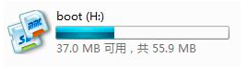

#### 开启SSH远程：（自2016年9月开始，raspberry默认关闭ssh连接）

在TF卡分区里面创建一个名为 “ssh” 空文件即可（不要有txt后缀！）

配置静态IP

在TF卡分区，打开cmdline.txt文件，在文本内容前添加如下：

ip=192.168.1.123

即可配置静态ip，此ip可在树莓派ip未知时，直接使用，尤其是ssh远程登陆时。

#### 2）开启强制HDMI输出：（很多现在的显示器在树莓派上并不能识别）

在TF卡分区，打开config.txt文件(开机后位置： /boot/config.txt)，修改如下：

**hdmi_group=2**

**hdmi_mode=1**

**hdmi_mode=87**

**hdmi_cvt 1024 600 60 6 0 0 0**

**start_x=1**

**gpu_mem=128**

**一些参数介绍：**

**项**

**含义**

**hdmi_safe=1**

**安全启动HDMI**

**config_hdmi_boost=4**

**开启热插拔**

**hdmi_group=1**

**CEA电视显示器**

**hdmi_group=2**

**DMT电脑显示器**

**hdmi_ignore_edid=0xa5000080**

**忽略自动探测的分辨率**

**输出分辨率：**

**hdmi_mode=4**

**640x480 60Hz**

**hdmi_mode=9**

**800x600 60Hz**

**hdmi_mode=16**

**1024x768 60Hz**

**hdmi_mode=82**

**1080p 60Hz**

**---------------------**

**作者：宁静致远kioye**

**来源：CSDN**

**原文：https://blog.csdn.net/kxwinxp/article/details/78370913**

**版权声明：本文为博主原创文章，转载请附上博文链接！**

#### 3）设置无线WI-FI连接：（假如你没有网线，而且没能连接显示器）

在TF卡的boot分区，创建wpa_supplicant.conf文件，加入如下内容

**country=CN**

**ctrl_interface=DIR=/var/run/wpa_supplicant GROUP=netdev**

**update_config=1**

**network={**

**ssid="feng"**

**psk="peng123456"**

**priority=1**

**}**

**==**

**在树莓派通电后会自动添加到/etc/wpa_supplicant/wpa_supplicant.conf文件里面，进行自动连接。**

**// 详细介绍：**

**#ssid:网络的ssid**

**#psk:密码**

**#priority:连接优先级，数字越大优先级越高（不可以是负数）**

**#scan_ssid:连接隐藏WiFi时需要指定该值为1**

**// 如果你的 WiFi 没有密码**

**network={**

**ssid="你的无线网络名称（ssid）"**

**key_mgmt=NONE**

**}**

**// 如果你的 WiFi 使用WEP加密**

**network={**

**ssid="你的无线网络名称（ssid）"**

**key_mgmt=NONE**

**wep_key0="你的wifi密码"**

**}**

**// 如果你的 WiFi 使用WPA/WPA2加密**

**network={**

**ssid="你的无线网络名称（ssid）"**

**key_mgmt=WPA-PSK**

**psk="你的wifi密码"**

**}**

在基本的设置完成后，我们将TF卡插入树莓派，通电。

**四 通过 SSH 远程访问**

#### 开启SSH远程：（自2016年9月开始，raspberry默认关闭ssh连接）

在TF卡分区里面创建一个名为 “ssh” 空文件即可（不要有txt后缀！）

提示：如果你没有显示器，你就需要登录路由器进行查看树莓派的IP地址，或者在电脑里面扫描局域网中的设备，找到树莓派的IP地址，然后进行SSH连接。

推荐使用另一个神器 **PortScan** 来找出我们的机器：

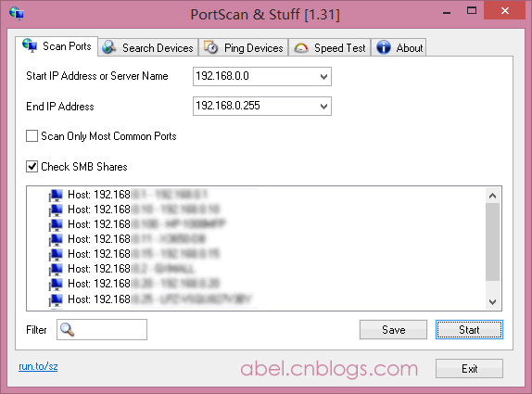

打开 PortScan 选择扫描范围，可以很方便的找出局域网中的其它机器，一般家庭中也没太多机器，找出树莓派是很容易的，如果是在公司，有很多机器的话，那么可以忽略那些有机器名的，然后剩下的一个一个尝试吧…   
PortScan 下载地址：<http://abel.oss.aliyuncs.com/file/PortScan.zip>

**或者**

**树莓派+一根网线直连笔记本电脑**

用网线直连电脑，不经过路由器。这个方法最大的特点用最少的工具玩树莓派。

一、材料：树莓派一部、网线一根，笔记本电脑一台。  
1、树莓派：带供电系统和烧好Raspbian系统的SD卡；  
2、网线：交叉或直连；  
3、笔记本电脑：双网卡，现在应该都是这个配置的。

二、操作步骤。  
1、连线。  
树莓派接好供电线；  
将网线一端接到树莓派，另一端接到笔记本。

2、共享互联网。  
如果现在笔记本已经通过WIFI连接到互联网，可以将无线网卡的互联网资源共享给本地连接。以win7系统为例，开始——控制面板——网络和Internet——网络和共享中心——查看网络状态和任务——更改适配器设置，找到无线网络连接右键“属性”，在共享选项卡上选中“允许其他网络用户通过此计算机的Internet连接来连接（N）”选项，点确定。

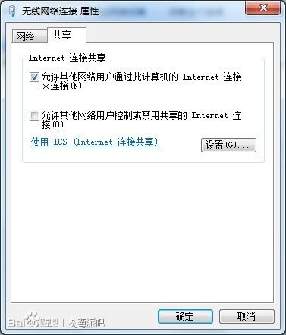

3、查找树莓派的IP地址。  
运行DOS窗口，输入arp -a，在接口192.168.137.1下的为动态类型的IP地址就是树莓派的地址

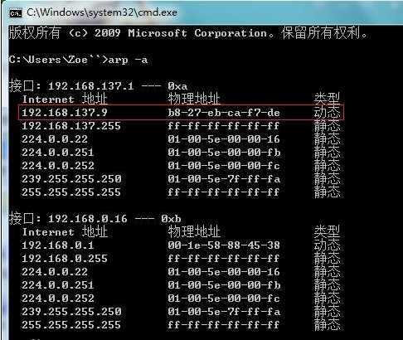

为什么是接口192.168.137.1的呢？因为上部共享互联网的时候已把“本地连接”的IP地址自动设置成静态IP192.168.137.1了，当然这个IP地址也可以自己设置成其他自己常用的静态IP地址。因为此时树莓派的IP地址是动态的，只能用此方法查找。也可以通过修改SD卡中的cmdline.txt文件（在里面加入语句ip=***.***.***.***），将树莓派设置成静态IP地址，但此时只有将电脑的“本地连接”的静态IP地址设置成与树莓派静态IP地址同一号段才能成功连接。

4、利用PuTTY软件连接树莓派。  
此时输入上述查找的动态IP地址或设置好的静态IP地址就能连接上树莓派了，因为是初次连接要进行一下初始化设置和其他操作。

5、图形化界面连接。  
再按照[VNC远程登录树莓派的图形界面](http://shumeipai.nxez.com/2013/09/04/login-rpi-with-vnc.html)一文就能通过VNC软件连接上树莓派进行图形化界面操作了，也可以通过windows自带的“远程桌面连接”功能进行图形化操作，具体设置可在网上查找相关教程。

Windows里面需要下载软件，可使用Putty软件

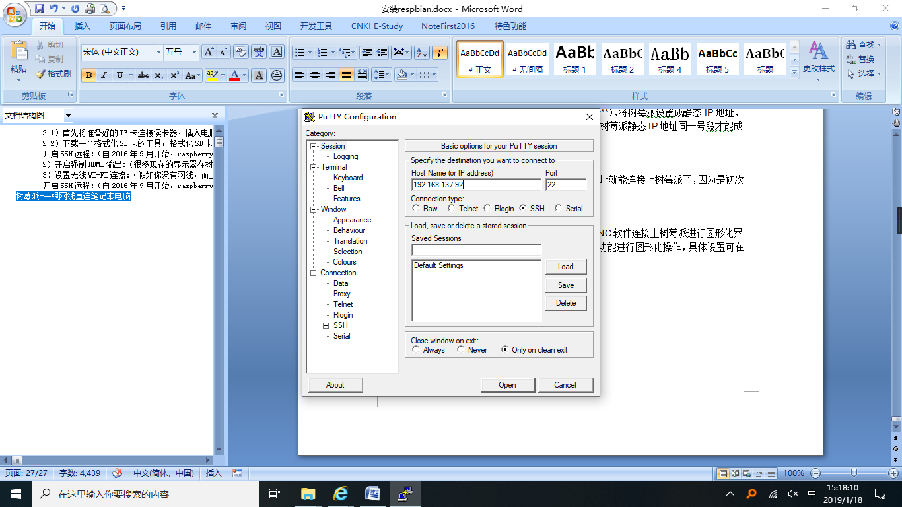

**3. ROOT 账号设置**

如果你安装的是官方的 Raspbian 系统，那么默认的登录帐号为 **pi** 密码是 **raspberry**   
为了方便折腾，建议第一时间启用 ROOT 账号吧~ 这个也很简单的，只需要执行一下两句命令即可：

// 设置 root 账号的密码，会让你输入两次新密码

sudo passwd root

// 启用 root 账号登录

sudo passwd --unlock root

执行完之后，用 **reboot** 命令重启就可以用 root 登录啦。

**假如出现这种情况：**

**@@@@@@@@@@@@@@@@@@@@@@@@@@@@@@@@@@@@@@@@@@@@@@@@@@@@@@@@@@@**

**@ WARNING: REMOTE HOST IDENTIFICATION HAS CHANGED! @**

**@@@@@@@@@@@@@@@@@@@@@@@@@@@@@@@@@@@@@@@@@@@@@@@@@@@@@@@@@@@**

**IT IS POSSIBLE THAT SOMEONE IS DOING SOMETHING NASTY!**

**Someone could be eavesdropping on you right now (man-in-the-middle attack)!**

**It is also possible that a host key has just been changed.**

**The fingerprint for the ECDSA key sent by the remote host is**

**SHA256:EqIFQoWYDISyGnJggyqnk8888LeNn3tr1+QmBQaso0.**

**Please contact your system administrator.**

**Add correct host key in /Users/caolijian/.ssh/known_hosts to get rid of this message.**

**Offending ECDSA key in /Users/caolijian/.ssh/known_hosts:12**

**ECDSA host key for 192.168.1.112 has changed and you have requested strict checking.**

**Host key verification failed.**

则是需要清理一下之前保存的认证密钥。

// 查看

ssh-keygen -l -f ~/.ssh/known_hosts

// 清理192.168.1.112的认证rsa

ssh-keygen -R 192.168.1.112

**成功进入的界面：**

**Linux raspberrypi 4.9.41-v7+ #1023 SMP Tue Aug 8 16:00:15 BST 2017 armv7l**

**The programs included with the Debian GNU/Linux system are free software;**

**the exact distribution terms for each program are described in the**

**individual files in /usr/share/doc/*/copyright.**

**Debian GNU/Linux comes with ABSOLUTELY NO WARRANTY, to the extent**

**permitted by applicable law.**

**Last login: Fri Nov 3 08:36:37 2017**

**SSH is enabled and the default password for the 'pi' user has not been changed.**

**This is a security risk - please login as the 'pi' user and type 'passwd' to set a new password.**

**pi@raspberrypi:~ $**

**// 查看莓派版本信息**

**cat /proc/cpuinfo**

#### 系统初次进入后，首先修改软件源（避免下载失败，让软件下载更快，）

网址：<http://blog.csdn.net/kxwinxp/article/details/78370980>

**树莓派3B+ 软件源更改**

**由于树莓派软件官方源在国外，所以连接不稳定，且速度慢，所以安装初次进入系统后，一定要修改一下软件源。**

**国内软件源有很多，在这里，我推荐自己常使用的 ：**

**中国科学技术大学 Raspbian**

**http://mirrors.ustc.edu.cn/raspbian/raspbian/**

**1.替换脚本**

**下面脚本请直接复制到终端执行！！**

**↓↓↓ 该脚本适配最新的 2017-11-29-raspbian-stretch(基于Debian9)**

**sudo -s**

**echo -e "deb http://mirrors.ustc.edu.cn/raspbian/raspbian/ stretch main contrib non-free rpi \n deb-src http://mirrors.ustc.edu.cn/raspbian/raspbian/ stretch main contrib non-free rpi" > /etc/apt/sources.list**

**echo -e "deb http://mirrors.ustc.edu.cn/archive.raspberrypi.org/ stretch main ui" > /etc/apt/sources.list.d/raspi.list**

**exit**

**sudo apt update && sudo apt -y upgrade**

**↓↓↓ 该脚本适配 2017-06-21-raspbian-jessie(基于Debian8)**

**sudo -s**

**echo -e "deb http://mirrors.ustc.edu.cn/raspbian/raspbian/ jessie main non-free contrib \n deb-src http://mirrors.ustc.edu.cn/raspbian/raspbian/ jessie main non-free contrib" > /etc/apt/sources.list**

**echo -e "deb http://mirrors.ustc.edu.cn/archive.raspberrypi.org/ jessie main" > /etc/apt/sources.list.d/raspi.list**

**exit**

**sudo apt-get update && sudo apt-get -y upgrade**

**非该版本请自行打开（/etc/apt/sources.list 和 /etc/apt/sources.list.d/raspi.list）替换网址即可**

**2.其它源：( 并未测试！)**

**中山大学 Raspbian http://mirror.sysu.edu.cn/raspbian/raspbian/**

**清华大学 Raspbian http://mirrors.tuna.tsinghua.edu.cn/raspbian/raspbian/**

**华中科技大学 Raspbian http://mirrors.hustunique.com/raspbian/raspbian/ Arch**

**Linux ARM http://mirrors.hustunique.com/archlinuxarm/**

**大连东软信息学院源（北方用户） Raspbian**

**http://mirrors.neusoft.edu.cn/raspbian/raspbian/**

**重庆大学源（中西部用户） Raspbian http://mirrors.cqu.edu.cn/Raspbian/raspbian/**

**其它部分：**

**1.中文支持及中文输入法**

**sudo apt-get install -y ttf-wqy-zenhei**

**sudo apt-get install -y scim-pinyin**

**2.安装vim**

**sudo apt-get install -y vim**

**假如出现如下错误：**

**The following packages have unmet dependencies:**

**vim : Depends: vim-common (= 2:7.4.488-7+deb8u3) but 2:8.0.0197-4 is to be installed**

**E: Unable to correct problems, you have held broken packages.**

**先卸载 vim-common 再安装vim即可**

**sudo apt-get remove vim-common**

**sudo apt-get install -y vim**

**3.看门狗（防止树莓派死机的监控）**

**当利用树莓派来做一些需要长期待机的应用时，如下载机、云储存、家庭影院等应用，我们往往会遇到的一个问题就是树莓派会因为过热而死机，需要我们重新启动树莓派，然后再次开启树莓派上的应用。这会给我们的日常操作带来许多麻烦。**

**Watchdog（看门狗）就能让树莓派永不死机。**

**//树莓派自带看门狗模块，我们需要添加进去就好。**

**sudo modprobe bcm2708_wdog**

**echo -e "\nbcm2708_wdog" > sudo tee -a /etc/modules**

**// 安装看门狗软件**

**sudo apt-get install -y chkconfig watchdog**

**// 配置**

**sudo vim /etc/watchdog.conf**

**// 去掉"watchdog-device=/dev/watchdog"这一行的#注释**

**// 其它配置参考如下:**

**# 用于设定CPU温度重启条件**

**temperature-device = /sys/class/thermal/thermal_zone0/temp**

**# 最大温度为100度，超过立即重启**

**max-temperature = 100000**

**# 1分钟最多进程为24个，超过即重启**

**max-load-15=12**

**# 5分钟最多进程为18个，超过即重启**

**max-load-15=12**

**# 15分钟最多进程为12个，超过即重启**

**max-load-15=12**

**// 完成配置后，启动看门狗**

**sudo /etc/init.d/watchdog start**

**// 设置为开机自启**

**chkconfig watchdog on**

**4.Screen(让树莓派永不失联)**

**利用SSH（Serare Shell，安全外壳协议）来远程控制树莓派应该是我们最常用的 操作树莓派的方式，但在用SSH连接时，我们常常会遇到连接突然断开的问题。连 接一旦断开，原米我们进行的操作也就中断了，若再使用，就得从头再来了。相信你肯定因为电脑待机而中断树莓派的任务而苦恼过。**

**Screen来让树莓派永不失联的方法。此方法下，就算连接断开了，当我们重新连接后依旧进行原来的操作，而不需要从头再来。**

**// 直接安装Screen**

**sudo apt-get install -y screen**

**// 开启一个后台view（后台的终端，不会因为断开连接而终止）**

**screen -S 终端名**

**// 然后就可以继续你的操作了**

**常用命令**

**命令**

**参数**

**作用**

**Screen**

**-S 终端名**

**新建一个新的后台虚拟终端**

**-ls**

**查看已创建的后台虚拟终端**

**-r 终端名**

**进入该终端**

**快捷键**

**快捷键**

**再按**

**作用**

**Ctrol+a**

**d**

**保存一个后台虚拟终端**

**Ctrol+a**

**w**

**显示所有窗口列表**

**Ctrol+a**

**Ctrol+a**

**切换到之前显示的窗口**

**Ctrol+a**

**c**

**创建一个新的运行shell的窗口**

**Ctrol+a**

**n**

**切换到下一个窗口**

**Ctrol+a**

**p**

**切换到前一个窗口**

**Ctrol+a**

**0..9**

**切换窗口0..9**

**Ctrol+a**

**a**

**发送C-a到当前会话**

**Ctrol+a**

**k**

**杀掉当前窗口**

**Ctrol+a**

**[**

**进入复制／回滚模式**

**---------------------**

**作者：宁静致远kioye**

**来源：CSDN**

**原文：https://blog.csdn.net/kxwinxp/article/details/78370980**

**版权声明：本文为博主原创文章，转载请附上博文链接！**

**4. 扩展可用空间**

第一次用 root 登录，会自动弹出树莓派的高级设置面板（以后也可以通过 **raspi-config** 命令进入）：

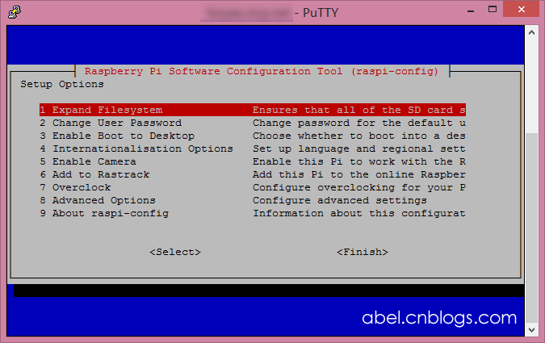

选择第一项 **Expand Filesystem** 扩展 SD 卡上可用的空间，不然以后会有很多大软件，不能安装（提示空间不足，例如 mysql）。   
扩展之后可以通过 **df -h** 命令看到效果~

**5. 更换软件源（apt-get sources）**

树莓派的服务器实在太太太太太太慢了！会导致你安装一个几M的东西都要等大半天！肿么办！   
好在树莓派官方有提供一个镜像列表：<http://www.raspbian.org/RaspbianMirrors>   
在里面找到了几个国内的镜像，经过几番尝试，觉得来自中科大的速度非常不错~ 咱们就换成中科大的吧，镜像主页：<https://lug.ustc.edu.cn/wiki/mirrors/help/raspbian>

根据教程，咱们来编辑 **/etc/apt/sources.list** 文件。这里推荐用 **nano** 命令编辑，舍得去弄什么 VIM 啦。命令如下：

nano /etc/apt/sources.list

进入编辑界面，删除原有的内容，粘贴中科大提供的内容，结果如下：

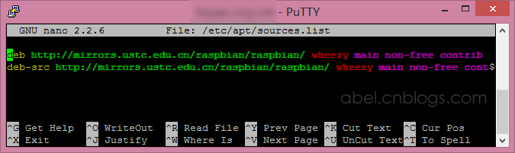

然后使用 **Ctrl+O** 保存文件，**Ctrl+X** 退出编辑器。   
然后执行 **apt-get update** 命令更新软件列表。

**6. 设置静态 IP 地址**

回到刚刚第二点提到的，不知道 IP 地址的问题，咱们要给树莓派设置一个静态 IP，省得 IP 变换又要重新找机器。还是用 nano 来编辑网络接口文件：

nano /etc/network/interfaces

如果你要设置的是**有线**网卡的 IP 地址，那么把 **eth0** 的 **dhcp** 改成 **static** 然后在下一行追加 IP 信息，结果大概如下：

iface eth0 inet static

address 192.168.1.200 # 设定的静态IP地址

netmask 255.255.255.0 # 网络掩码

gateway 192.168.1.1 # 网关

如果你要设置的是**无线**网卡的，那么除了把 **wlan0** 的 **dhcp** 改成 **static** 之外，还需要填写无线网的名称和密码，编辑后的结果大概如下：

[复制代码](javascript:void(0);)

iface wlan0 inet static

wpa-ssid Your_Wifi_SSID

wpa-psk Your_Wifi_Password

address 192.168.1.200 # 设定的静态IP地址

netmask 255.255.255.0 # 网络掩码

gateway 192.168.1.1 # 网关

network 192.168.1.1 # 网络地址

#wpa-roam /etc/wpa_supplicant/wpa_supplicant.conf

[复制代码](javascript:void(0);)

▲ 注意注释掉最后一行

搞定之后，咱们用 **poweroff** 命令关掉树莓派，等到机器上的绿灯不闪了，把电源拔掉，再把网线拔掉，重新连接电源，稍等一会，看看是不是就通过无线网络的 IP 地址可以访问了。

**4.其它的一些设置和程序**

**4.1） 校正树莓派时间**

**// 设置时区为 亚洲（Asia） 上海（Shanghai）**

**sudo dpkg-reconfigure tzdata**

**// 启动 NTP 使计算机时钟与 Internet 时间服务器同步**

**sudo timedatectl set-ntp true**

**4.2）改变键盘布局**

**树莓派(raspberry pi)是英国产品，默认键盘布局是英国(UK)，我们用的键盘布局一般是美国(US)。**

**// 进入设置页面 方法一**

**sudo dpkg-reconfigure keyboard-configuration**

**// 进入设置页面 方法二**

**sudo raspi-config**

**// 选择 4 Localisation Options -> I3 Change Keyboard Layout**

**通用的101键PC键盘－> English(US) -> English(US, alternative international) -> OK**

**4.3）vnc远程屏幕软件**

**// (基于Debian 9)直接执行**

**sudo apt-get install -y xrdp**

**// (基于Debian 8)请执行如下**

**sudo apt-get install -y tightvncserver xrdp**

安装完成后就可以用Windows自带的远程软件进行远程桌面（用户名：pi 密码：raspberry）。

常用设置

拿到树莓派后，你需要进行一些初始化设置，以便于用起来更方便。除此之外，你可能需要安装一些软件，以便树莓派能实现更加强大的功能。

**常见初始化设置**

**1）设置密码：**

树莓派的默认用户名是pi，没有密码。这意味着别人可以随意使用你的树莓派。你可以在终端中为pi用户设置密码：

$sudo passwd pi

**2）拓展文件系统**

一开始的Raspbian镜像只有4G。这意味着你的树莓派也只会使用SD卡上4G的空间。如果SD卡有16G大小，那么就浪费了12G的空间。为此，我们可以让Raspbian的文件系统扩展到整张SD卡。你可以进入树莓派的图形化设置页面设置。在终端输入：

$sudo raspi-config

然后在图形化页面中操作：

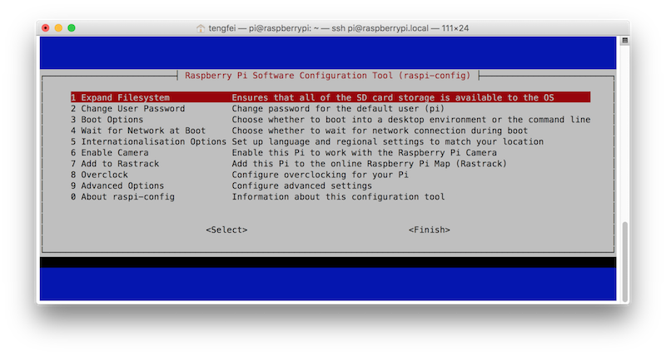

或者，你也可以用一整行命令来代替图形化操作，把Raspbian拓展到整张SD卡上：

$sudo raspi-config --expand-rootfs

**3）设置LOCALE**

打开终端时，终端有可能提醒你Locale未设置。在设置页面中，在"5 Internationalisation Options"->"I1 Change Locale"页面下选择Locale。如果不用图形化界面，你也可以通过修改/etc/default/locale手工设置。在该文件末尾附加：

LANG=en_GB.UTF-8

LC_ALL=en_GB.UTF-8

LANGUAGE=en_GB.UTF-8

**4）键盘布局**

给树莓派连上键盘后，你可能发现键盘和输入字符对应不上。这个时候需要更改键盘布局为美式布局。在设置页面中，在"5 Internationalisation Options"->"I3 Change Keyboard Layout"页面下选择。

键盘布局也可以通过编辑配置文件手工修改。在文件/etc/default/keyboard中找到XKBLAYOUT打头的一行，修改为：

XKBLAYOUT="us"

5) WiFi连接

修改配置文件：

sudo nano /etc/wpa_supplicant/wpa_supplicant.conf

在其中加入WiFi的SSID和密码：

[复制代码](javascript:void(0);)

network={

ssid="Vamei"

psk="vamei"

}

network={

ssid="raspberry-pi"

psk="pipi12345"

}

[复制代码](javascript:void(0);)

**6）更新固件**

树莓派上有不少的硬件，如WiFi适配器、蓝牙适配器等等。这些硬件都有特定的固件支持。有时候树莓派安装的是比较旧的固件，可能会带来一些问题。为此，你可以从命令行更新固件：

$sudo rpi-update

**软件升级与安装**

我们说托瓦兹是Linux之父时，意思是说他编写并维护着Linux最核心的程序，即Linux内核。除了内核，Linux还需要很多应用程序，比如sh和bash。Linux内核加上应用程序，就构成了一个Linux发行版本。因此，就有不同发行版本的Linux，如Debian、Ret Hat、Ubuntu、乃至于Rapbian。此外，除了预装的应用程序，用户还需要在使用过程中增加新的应用程序。用户可以直接在网上下载程序的源代码，然后自行编译成软件。但编译软件需要很多配置，不同软件之间又有依赖关系，所以普通用户很容易犯错。

为了解决这个问题，Linux发行版本都有软件分发机制。你可以从互联网上的软件服务器，找到自己需要的软件并下载安装。这些软件服务器称为软件源。软件源提供的软件是已经编译好的。如果这些软件依赖于其他的软件，分发系统也会帮助你自动下载。Rapbian继承自Debian，沿用了Debian的软件分发机制。大部分情况下，你可以通过**apt-get**命令来下载已经编译好的软件。

首先，你需要软件源中提供了那些软件。用下面的命令更新软件源，获得最新的软件列表：

$sudo apt-get update

升级已安装的软件：

$sudo apt-get upgrade

安装软件，比如说MySQL：

$sudo apt-get install mysql

如果不再需要某个软件，或者软件出现了问题，也可以清除软件：

$sudo apt-get purge mysql

修改软件源服务器。有时树莓派官方的软件源下载起来特别慢，这时可以尝试使用国内的镜像。特别推荐中科大的服务器，用起来速度快，也稳定。修改/etc/apt/sources.list内容为：

deb http://mirrors.ustc.edu.cn/raspbian/raspbian jessie main contrib non-free rpi

deb-src http://mirrors.ustc.edu.cn/raspbian/raspbian/ jessie main contrib non-free rpi

首先，更新你的树莓派（避免编译出来版本不对导致不能insert）

sudo apt-get update sudo apt-get upgrade sudo apt-get dist-upgrade sudo rpi-update

#sudo apt-get update 获得最近的软件包的列表；列表中包含一些包的信息，比如这个包是否更新过

#sudo apt-get dist-upgrade 如果这个包没有发布更新，就不管它；如果发布了更新，就把包下载到电脑上，并安装。

apt-get update 指令会同步使用者端和APT 伺服器的RPM 索引清单（package list），APT 伺服器的RPM 索引清单置于base 资料夹内，使用者端电脑取得base 资料夹内的bz2 RPM 索引清单压缩档后，会将其解压置放于/var/state/apt/lists/，而使用者使用apt-get install 或apt-get dist-upgrade 指令的时候，就会将这个资料夹内的资料和使用者端电脑内的RPM 资料库比对，如此一来就可以知道那些RPM 已安装、未安装、或是可以升级的。

这里提一下apt-get upgrade 与apt-get dist-upgrade的关系

由于包与包之间存在各种依赖关系。upgrade只是简单的更新包，不管这些依赖，它不和添加包，或是删除包。而dist-upgrade可以根据依赖关系的变化，添加包，删除包。

一般在运行upgrade或dist-upgrade之前，要运行update.

但是常常有人会问, upgrade和dist-upgrade有何不同,仔细查查,似乎大家对upgrade和dist-upgrade的解释都有点不同,在此也纪录自己的看法. 我认为apt-get upgrade和dist-upgrade的差别: upgrade:系统将现有的Package升级,如果有相依性的问题,而此相依性需要安装其它新的Package或影响到其它Package的相依性时,此Package就不会被升级,会保留下来. dist-upgrade:可以聪明的解决相依性的问题,如果有相依性问题,需要安装/移除新的Package,就会试着去安装/移除它. (所以通常这个会被认为是有点风险的升级) apt-get upgrade 和 apt-get dist-upgrade 本质上是没有什么不同的。 只不过，dist-upgrade 会识别出当依赖关系改变的情形并作出处理，而upgrade对此情形不处理。 例如软件包 a 原先依赖 b c d，但是在源里面可能已经升级了，现在是 a 依赖 b c e。这种情况下，dist-upgrade 会删除 d 安装 e，并把 a 软件包升级，而 upgrade 会认为依赖关系改变而拒绝升级 a 软件包。